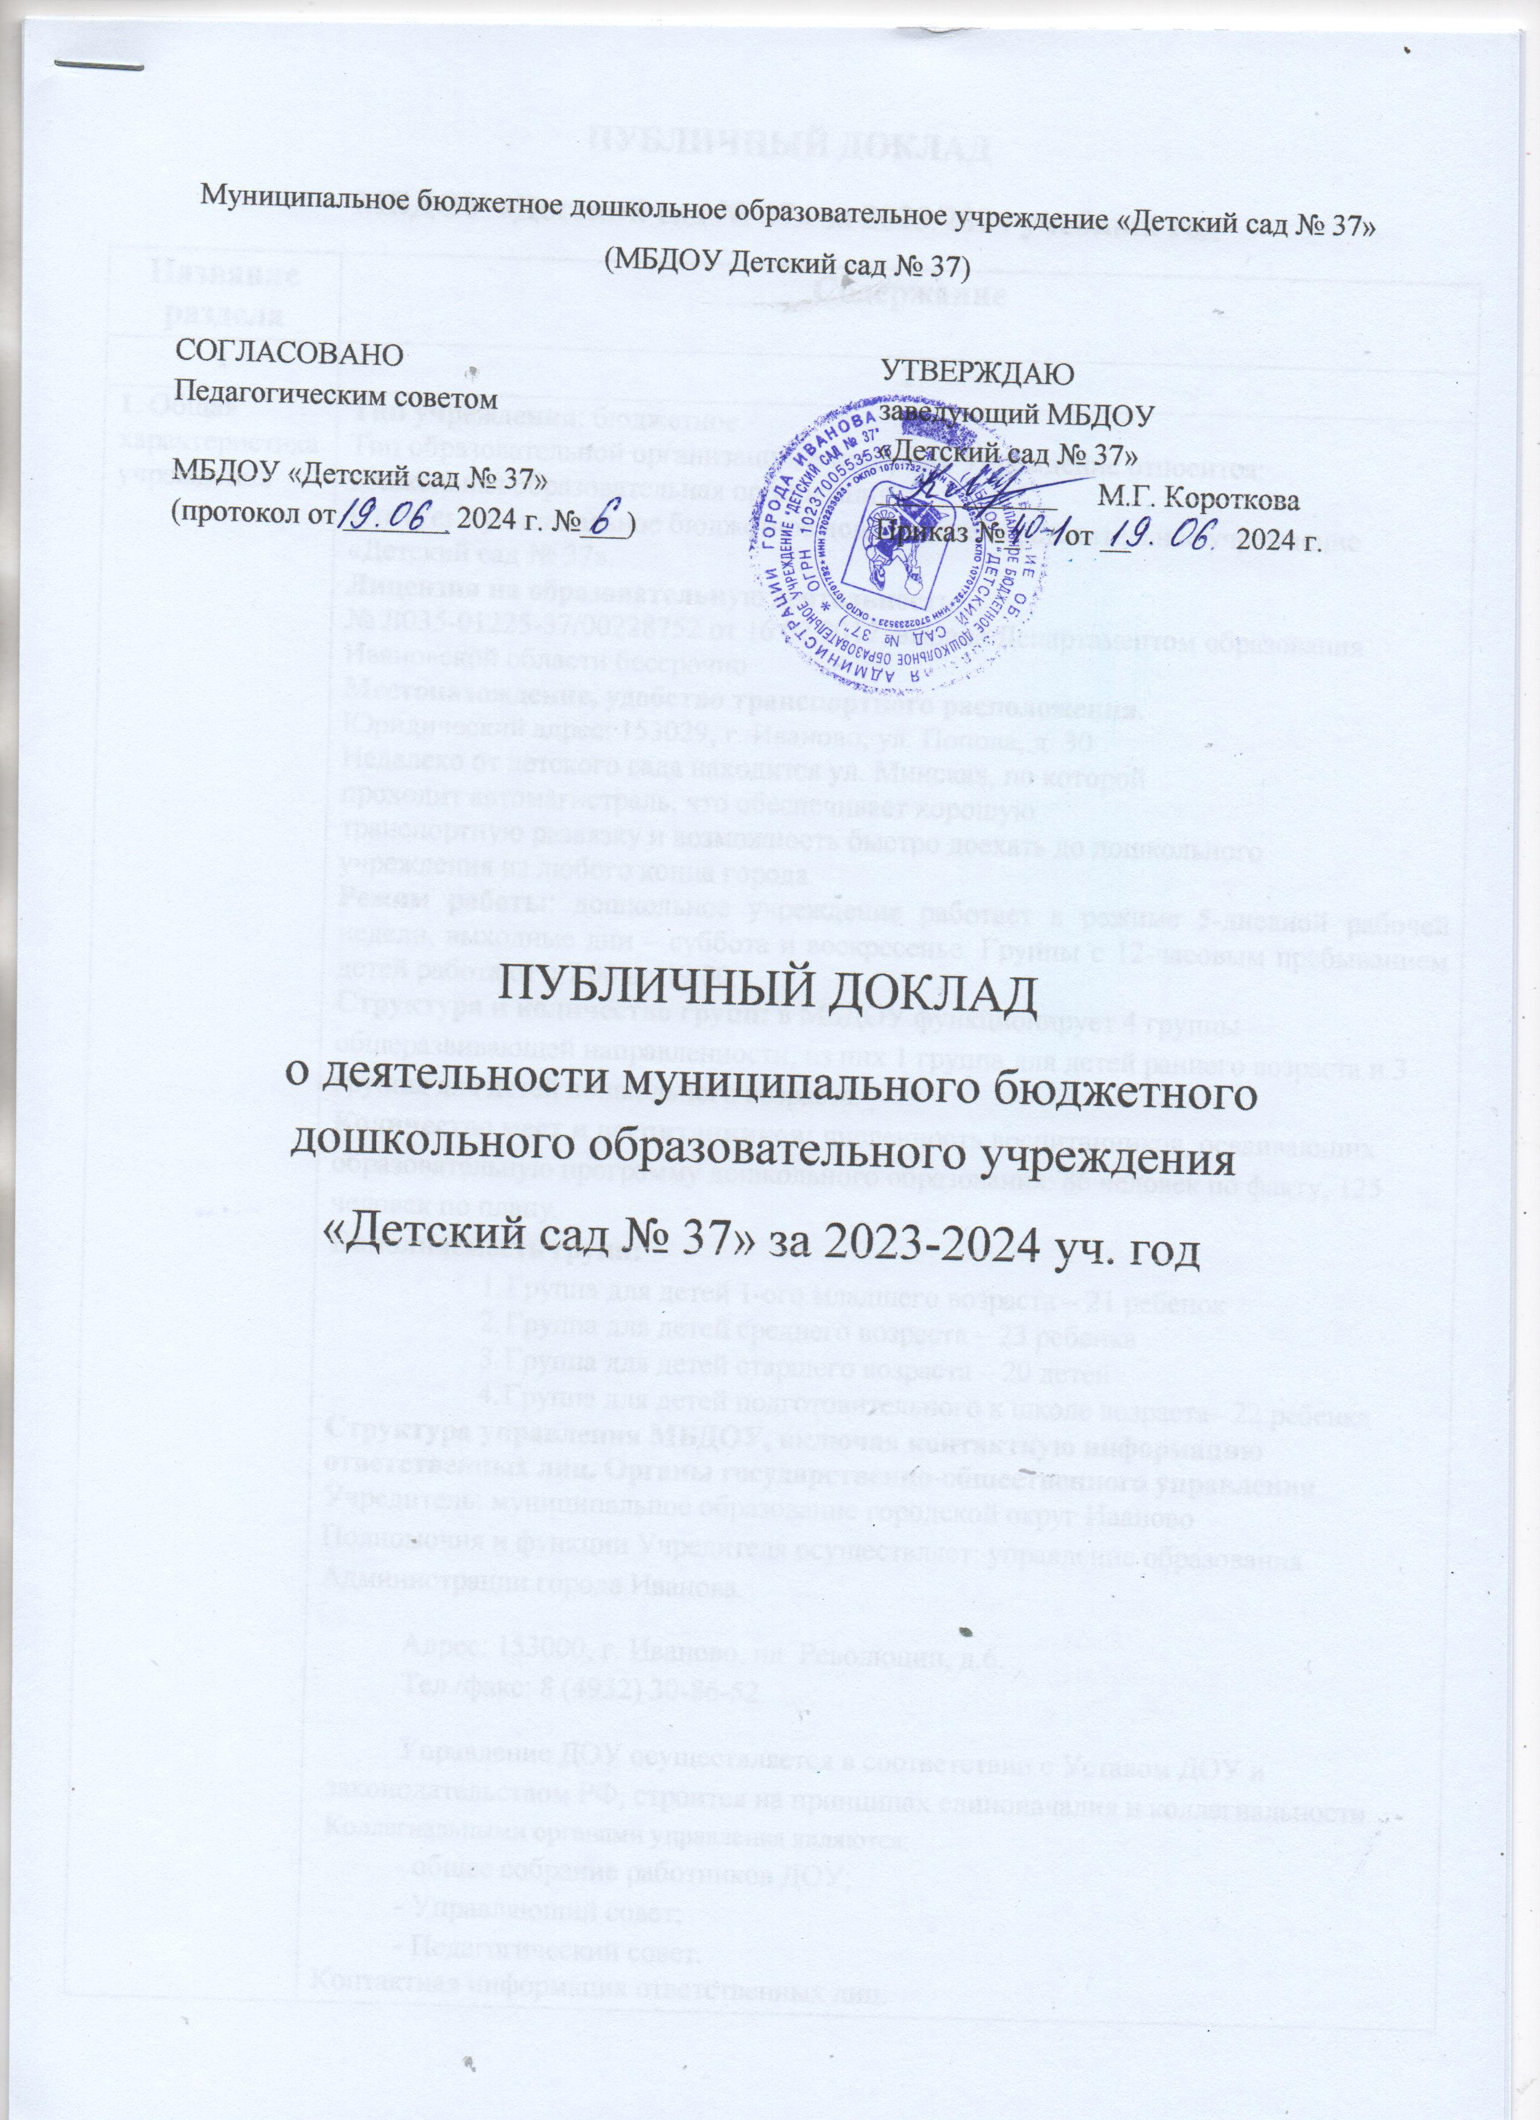

**ПУБЛИЧНЫЙ ДОКЛАД**

**МБДОУ «Детский сад № 37» за 2023/2024 учебный год**

|  |  |
| --- | --- |
| **Название**  **раздела** | **Содержание** |
| **1** | **2** |
| **1**. Общая  характеристика  учреждения | **Тип учреждения**: бюджетное.  Тип образовательной организации, к которому Учреждение относится:  дошкольная образовательная организация.  **Статус:** муниципальное бюджетное дошкольное образовательное учреждение  «Детский сад № 37».  **Лицензия на образовательную деятельность**  № Л035-01225-37/00228752 от 16.02.2017, выдана Департаментом образования Ивановской области бессрочно  **Местонахождение, удобство транспортного расположения**.  Юридический адрес: 153029, г. Иваново, ул. Попова, д. 30  Недалеко от детского сада находится ул. Минская, по которой  проходит автомагистраль, что обеспечивает хорошую  транспортную развязку и возможность быстро доехать до дошкольного  учреждения из любого конца города.  **Режим работы**: дошкольное учреждение работает в режиме 5-дневной рабочей недели, выходные дни – суббота и воскресенье. Группы с 12-часовым пребыванием детей работают с 7.00 до 19.00.  **Структура и количество групп:** в МБДОУ функционирует 4 группы общеразвивающей направленности, из них 1 группа для детей раннего возраста и 3 группы для детей дошкольного возраста.  **Количество мест и воспитанников:** численность воспитанников, осваивающих образовательную программу дошкольного образования: 86 человек по факту, 125 человек по плану. **Наполняемость групп:**   1. Группа для детей 1-ого младшего возраста – 21 ребенок 2. Группа для детей среднего возраста – 23 ребенка 3. Группа для детей старшего возраста – 20 детей 4. Группа для детей подготовительного к школе возраста– 22 ребенка   **Структура управления МБДОУ, включая контактную информацию**  **ответственных лиц. Органы государственно-общественного управления**.  Учредитель: муниципальное образование городской округ Иваново  Полномочия и функции Учредителя осуществляет: управление образования Администрации города Иванова.  Адрес: 153000, г. Иваново, пл. Революции, д.6. Тел./факс: 8 (4932) 30-86-52.  Управление ДОУ осуществляется в соответствии с Уставом ДОУ и законодательством РФ, строится на принципах единоначалия и коллегиальности. Коллегиальными органами управления являются:  - общее собрание работников ДОУ;  - Управляющий совет;   * Педагогический совет.   Контактная информация ответственных лиц:  руководитель образовательного учреждения – заведующий Короткова Марина Геннадьевна, служебный телефон 8 (4932) 44-11-25;  заместитель заведующего по административно-хозяйственной работе – Валькова Надежда Николаевна, служебный телефон 8 (4932) 44-11-25.  **План развития и приоритетные задачи:**  В дошкольном учреждении разработана Программа развития муниципального бюджетного дошкольного образовательного учреждения «Детский сад № 37»  **Задачи программы развития ДОУ:**   1. Модернизация системы управления ДОУ; 2. Обновление и расширение материально-технической базы ДОУ в соответствии с требованиями времени и инновационными задачами работы коллектива; 3. Сохранение качества воспитания и образования в ДОУ; 4. Повышение эффективности использования средств информатизации в образовательном процесс; 5. Использование возможностей сетевого взаимодействия и интеграции в образовательном процессе; 6. Введение дополнительного образования, как совокупности услуг, доступных для широких групп воспитанников; 7. Совершенствование содержания и форм взаимодействия детского сада и семьи с учётом индивидуальных особенностей и потребностей родителей воспитанников.   **Наличие сайта учреждения**: http://dou37@ivedu.ru  **Контактная информация**: тел. 44-11-25, e-mail: [dou37@ivedu.ru](mailto:dou37@ivedu.ru) |
| **2**. Особенности  образовательного процесса | **Содержание образования и воспитания детей, наличие экспериментальной деятельности.**  Воспитательно-образовательный процесс в детском саду осуществляется по основной общеобразовательной программе - образовательной программе дошкольного образования МБДОУ «Детский сад №37», разработанной на основе Федеральной образовательной программы дошкольного образования (далее - Федеральная программа), разработанной в соответствии с Порядком разработки и утверждения федеральных основных общеобразовательных программ, утверждённым приказом Министерства просвещения Российской Федерации от 30 сентября 2022 г. № 874 (зарегистрирован Министерством юстиции Российской Федерации 2 ноября 2022 г., регистрационный № 70809).  Содержание образовательной деятельности детей осуществляется на основании образовательной программы дошкольного образования в соответствии с федеральными государственными образовательными стандартами дошкольного образования и с учетом особенностей психофизического развития и возможностей детей. В течение учебного года деятельность ДОУ была направлена на обеспечение непрерывного, всестороннего и своевременного развития ребенка.  Непосредственно образовательная деятельность реализовывалась через различные формы работы с детьми:  • групповые;  • подгрупповые;  • индивидуальные.  Перед коллективом были поставлены цели и задачи на 2023-2024 учебный год:  **Цель:** Создание эффективного образовательного пространства, направленного на непрерывное накопление ребенком культурного опыта деятельности и общения в процессе активного взаимодействия с окружающей средой, общения с другими детьми и взрослыми при решении задач социально-коммуникативного, познавательного, речевого, художественно-эстетического и физического развития в соответствии с возрастными и индивидуальными особенностями.  ***Задачи:***   1. Развивать речевую активность у дошкольников через использование всех компонентов устной речи в различных формах и видах детской деятельности 2. Создать условия для формирования у дошкольников основ гражданственности, патриотических чувств и уважения к прошлому, настоящему и будущему на основе изучения традиций, художественной литературы, культурного наследия большой и малой Родины. 3. Повысить компетенции педагогических работников в вопросах применения федеральной образовательной программы дошкольного образования; продолжать повышать уровень профессиональной компетенции педагогов через использование активных форм методической работы: обучающие семинары, вебинары, открытые просмотры, мастер-классы. 4. Совершенствовать единое педагогическое пространство семьи и ДОУ по формированию здорового образа жизни и основ безопасности и жизнедеятельности, расширить комплекс профилактических и оздоровительных мероприятий и оптимизировать здоровье-сберегающие технологии во всех направлениях развития и обучения детей. |
| **3.** Условия  осуществления  образовательного процесса | **Режим работы**  Детский сад работает пн. – пт. с 7.00 до 19.00 часов.  **Характеристика материально-технической базы:**  В МБДОУ созданы необходимые условия для организации и проведения образовательного процесса. Группы обеспечены необходимым учебно-наглядным и дидактическим материалом, техническими средствами. В состав детских групповых блоков входят раздевальная, групповая, спальная, туалетная комната. Только в двух группах не имеется спален. Групповые комнаты оформлены в соответствии с возрастными особенностями детей и требованиями общеобразовательной программы дошкольного образования. Развивающая среда групп доступная, динамично изменяемая, предусматривает чередование разных видов деятельности детей. Мебель в группах подобрана по росту детей и промаркирована. Учебно-методический комплекс представлен следующими кабинетами: кабинет заведующего, методический кабинет, музыкальный зал. Лечебно-оздоровительный комплекс представлен медицинским кабинетом, процедурным кабинетом, изолятором. Имеется пищеблок, прачечная и ряд служебно-бытовых помещений. Индивидуально за каждой группой на территории дошкольного учреждения закреплена игровая площадка с естественным грунтом и частичным асфальтовым покрытием. Для обеспечения осуществления физического развития на территории дошкольного образовательного учреждения имеется спортивная площадка, оборудованная спортивными сооружениями, площадкой для прыжков.  В МБДОУ оборудованы помещения:  − групповые помещения – 6, из них 4 со спальными комнатами;  − кабинет заведующего – 1;  − методический кабинет – 1;  − музыкальный зал – 1;  − пищеблок – 1;  − прачечная – 1;  − медицинский блок (процедурный кабинет, изолятор) – 1.  **Организация предметной образовательной среды в образовательных учреждениях.**  Содержание предметно-развивающей среды соответствует интересам мальчиков и девочек, периодически изменяется, варьируется, постоянно обогащается с целью поддержания интереса детей к окружающему миру, вовлечению их в разные виды деятельности.  Однако предметно-развивающая среда не в достаточной мере пополняется детской модульной мебелью, игровым оборудованием, развивающим материалом, наглядными пособиями для обеспечения качества образовательного процесса.  В этом году было приобретено:  Гр. «Теремок»: детские развивающие игры, игрушки, детские шкафы в раздевалку, детские кровати, матрасы, ковровые дорожки в спальню  Гр. «Смешарики»: детские стулья, детские шкафы в раздевалку, матрасы.  Гр. «Солнышко»: развивающие игры  Для сенсорной комнаты, расположенной в группе «Капитошка», приобретены бизиборды, шалаш, ландшафтный стол, мозаичный стол  В следующем учебном году предполагается продолжение работы по приведению предметно-пространственной среды в соответствии с ФГОС.  **Обеспечение безопасности жизни и деятельности ребёнка в группе и на**  **прилегающей к МБДОУ территории.**  Безопасность детей обеспечена в 3-х направлениях: противопожарная,  санитарно-гигиеническая, антитеррористическая. Здание оборудовано пожарной сигнализацией, кнопкой тревожного вызова, на территории оборудованы автоматические ворота. В МБДОУ «Детский сад № 37» есть охранник (сотрудник ООО ЧОО «Алекс»), который осуществляет охрану детей с 07-00 до 19-00.    **Санитарно-гигиеническая безопасность** поддерживается за счёт выполнения  норм СанПиН, проведения медицинского контроля и обслуживания.  Необходимые мероприятия проводятся на договорной основе:  медицинское обследование детей осуществляется медицинским персоналом ОБУЗ Ивановская клиническая больница им. Куваевых.  Состояние здания, коммуникаций и освещённости соответствует СанПин.  **Медицинское обслуживание.** Медицинское обследование детей осуществляется медицинским персоналом ОБУЗ им. Куваевых.  В детском саду имеется медицинский кабинет, включающий в себя кабинет врача, процедурный кабинет, изолятор. В 2023 году было приобретено новое медицинское оборудование.  **Характеристика территории МБДОУ:** территория детского сада иоборудование на прогулочных площадках соответствует нормам СанПиН.  Территория учреждения благоустроена, огорожена по всему периметру, положено новое асфальтовое покрытие. В 2024 году проведено озеленение территоррии.    **Качество и организация питания.**  В МБДОУ организовано четырехразовое питание в соответствии с примерным десятидневным меню, разработанным на основе физиологических потребностей детей в пищевых веществах, утвержденным заведующим МБДОУ и согласованным с территориальным отделом управления Роспотребнадзора. Рацион питания детей по качественному и количественному составу зависит от возраста детей и формируется отдельно для групп детей в возрасте от 1,5 до 3 лет и от 3 до 7 лет. Кормление детей проводится в группах.  **Кадровое обеспечение.**  Успех работы ДОУ зависит от педагогического коллектива и от всех сотрудников, работающих в нем. Именно личность педагога стоит во главе всей работы ДОУ, его достижений или неуспехов. Творческий, профессионально подготовленный педагог, любящий детей, неравнодушный, отвечающий за качество и конечный результат своего труда, может решить задачи, стоящие перед ДОУ в воспитании и развитии детей. Общее количество педагогов на 31.05.2024 г. составляет 6 человек, из них 1 педагог находится в отпуске по уходу за ребенком. Педагогический коллектив не укомплектован, но в основном достаточно стабилен и имеет хорошие перспективы в своем профессиональном развитии.  Процесс повышения квалификации педагогов в дошкольном учреждении носит целостный и непрерывный характер. Содержание и формы работы определяется целями и задачами функционирования и развития ДОУ, уровнем квалификации педагогических работников, возрастными и психофизиологическими особенностями детского контингента. Система повышения квалификации включает различные формы её работы с кадрами, в том числе курсы повышения квалификации, участие в методических мероприятиях, конкурсах различного уровня, работу по самообразованию.   |  |  |  |  |  |  |  |  | | --- | --- | --- | --- | --- | --- | --- | --- | | **По образованию:**  **По категориям** | Кол-во фактически работающих (чел.) | Имеют высшее образование | Имеют среднее профессиональное образование | Работники пенсионного возраста | аттестованы | | | | Высшая категория | 1 категория | Соответствие занимаемой должности | | **Педагогический персонал** | 6 | 4 | 2 | 0 | 0 | 3 | 3 |  |  |  |  |  |  |  | | --- | --- | --- | --- | --- | --- | | **По стажу (педагогический)** | До 5 лет | От 5 до 10 лет | От 10 до 15 лет | От 15 до 20 лет | От 20 и более | | | **Педагогический персонал** | **0** | 1 | 0 | 2 | 3 | | **По возрасту** | До 25 лет | с 25 до 35 лет | с 35 до 45 лет | от 45 до 55 лет | свыше 55 | | | **Педагогический персонал** | **0** | 0 | 2 | 4 | 0 |  |  |  | | --- | --- | |  |  |   **Структура и количество групп. Количество мест и воспитанников.**  В детском саду функционирует 4 возрастные группы (первая младшая -1, средняя -1, старшая - 1, подготовительная -1).  **Средняя наполняемость групп –** 22 человека*.*  **Общее количество воспитанников в ДОУ** – 86 |
| **4**. Результаты  деятельности | В 2023-2024 учебном году коллектив добился хороших результатов в обучении и воспитании детей.  Муниципальное бюджетное дошкольное образовательное учреждение "Детский сад № 37» является звеном единой муниципальной системы образования г. Иваново, обеспечивающим помощь семье в воспитании детей дошкольного возраста.  Краткие сведения о традициях ДОУ:  - спортивные праздники с родителями  - дни открытых дверей  - тематические выставки детских работ  - тематические выставки совместных детско-родительских работ  - посещение театров  - участие в городских мероприятиях и конкурсах  - проведение русских народных праздников и гуляний - «Масленица», «Пасха»  В 2023-2024 учебном году воспитанники ДОУ участвовали в муниципальных, региональных конкурсах и мероприятиях:  1. Школьный этап Олимпиады для дошкольников «Турнир Смешариков»  2. Городской конкурс-фестиваль танцевальных групп «Хрустальная туфелька»  3. Всероссийский конкурс творческих, проектных и исследовательских работ учащихся «#ВместеЯрче» Конкурс рисунков и плакатов по теме «Магия света» региональный этап  4. Российский фестиваль декоративно-прикладного творчества «Уютная игрушка»  5. Смотр – конкурс территорий дошкольных образовательных учреждений города Иваново  «Зимнее погружение», 3 место  6. Городской фестиваль — конкурс «Звонки голоса», лауреат 1 степени  7. Всероссийский детский творческий конкурс «Мой любимый снеговик», 1-2 место  8. Муниципальный этап турнира «Смешарики 5+»  **Работа по снижению заболеваемости**  Выстроена система работы по сохранению, укреплению и развитию здоровья детей, включающая гимнастику, физкультурные занятия, проводимые с элементами психогимнастики, спортивные досуги, праздники, музыкальные занятия, прогулки и физкультурные занятия на свежем воздухе и т.д.  Для осуществления физкультурно-оздоровительной работы с детьми в ДОУ созданы необходимые условия. В группах имеются спортивные уголки, в которых находятся атрибуты для подвижных игр и двигательной активности (мячи, скакалки, кегли, мишени для метания, дорожки здоровья для проведения гимнастики после сна). Оборудование в групповых комнатах размещено так, что дети могут свободно подойти к нему, самостоятельно использовать его как для выполнения физических упражнений, так и для игр.  Постоянно используются и совершенствуются здоровьесберегающие технологии с целью снижения заболеваемости и укрепления здоровья детей. |
| **5.** Социальная активность и внешние связи учреждения | **МБДОУ тесно сотрудничает с социальными партнерами**:   * МБОУ МЦ и АУ «ИРО Ивановской области» * МБДОУ №191 * МБДОУ №142 * МБОУ СОШ №15 * ГИБДД * Ивановский драматический театр * ОБУЗ им. Куваевых   Формы работы МБДОУ в социуме:  • партнерство внутри образовательного учреждения между всеми участниками образовательного процесса (дети, воспитатели, администрация ДОУ, родительская общественность);  • партнерство внутри системы образования между социальными группами профессиональной общности (другие ДОУ, школы, управление образования администрации г. Иваново, Департамент образования Ивановской области, ГМЦ, Институт развития образования Ивановской области);  • партнерство работников образовательного учреждения с представителями иных сфер. |
| **6**.Взаимодействие с родителями (законными представителями) обучающихся. | **Основные формы работы с родителями (законными представителями**):  Родительские собрания, конференции, групповые и индивидуальные  консультации, детско-родительские проекты, совместные праздники,  доверительные беседы, опосредованное общение через родительский уголок,  информационный стенд, заключение договоров.  Втечение года в соответствии с планом и по мере необходимости родители  получали консультации от педагогов детского сада. Систематически проводилось обновление информации в родительских уголках. Родители принимают активное участие в детских праздниках, развлечениях, конкурсах, детско-родительских проектах. |
| **7.** Финансово-хозяйственная деятельность (ремонтные работы) | В этом году в ДОУ проводились ремонтные работы:   1. Частичный ремонт групповых помещений; 2. Частичный ремонт коридора; 3. Ремонт потолка в группе "Смешарики"; 4. Ремонт канализации и водопровода на первом этаже в МБДОУ "Детский сад № 37" (в рамках укрепления МТБ) 5. Аварийный ремонт по прочистке труб уличной канализации; 6. Измерение сопротивления в пищеблоке и прачечной;   Запланирован частичный ремонт кровли. |
| **8.** Заключение.  Перспективы и  планы развития | Коллектив детского сада готов к переменам. В учреждении постоянно обновляется развивающая предметно – пространственная среда, идет внедрение эффективных технологий работы с детьми.  Цель: создать условия для обеспечения эффективного развития МБДОУ «Детский сад № 37» путём повышения доступности качественного образования, создания конкурентоспособного образовательного учреждения.  Для достижения цели поставлены основные задачи:  1. Организовать работу по сохранению основных принципов концепции развития дошкольной образовательной организации, обеспечивающей новое качество образования, полноценное личностное развитие ребенка-дошкольника.  2. Продолжать работу по обеспечению условий для максимальной реализация потенциальных и творческих возможностей каждого ребенка, посредством применения инновационных технологий в образовательной деятельности.  3. Сохранение психического и физического здоровья детей и формирование интереса к здоровому образу жизни.  4. Вовлечение родителей в образовательные проекты с целью повышения психолого-педагогической культуры, компетентности и обеспечения высокого качества предоставляемых ДОУ услуг.  5. Совершенствование имиджа, улучшение и благоустройство территории ДОУ. |